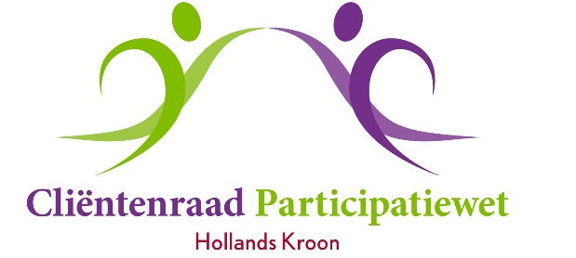
Vergadering 24 september 2019
Aanvang 13.30 uur
Locatie: De Koekoek
Burg. Mijnlieffstraat 1, Anna Paulowna

Agenda

1. Opening en mededelingen

2. Vaststellen van de agenda

3. Verslag van 21 mei 2019

4. Actielijst en ingekomen/uitgaande post
- actielijst
- ingekomen post
- uitgaande post
- concept mail uitbetaling uitkering en vrijwilligersvergoeding opgave aan fiscus

5. Adviezen & brieven aan en antwoorden van colleges
- advies Univé verzonden
- openstaande adviezen etc.

6. Armoedeval
- brief eerder verzonden maar terugverwezen
- opnieuw behandelen en desgewenst wijzigen

7. Workshop voorbereiding november 2019
- onderwerpen
* werkplan 2019 evaluatie
* rol cliëntenraad toekomst (bespreken xpeditie)
* individuele rollen bestuursleden
* werving nieuwe bestuursleden
* werkplan 2020

8. Werving voorzitter en bestuursleden
- persbericht (heeft alleen maar zin als er nieuws te melden is)
- aan gemeente verzoeken om in een mailing nu echt de cr mee te nemen

9. Takenlijst (taakverdeling)

10. Rondvraag

11. Sluiting

